Praxis in der Wasserwirtschaft

Projektwochen sind ein wichtiger Teil in der Ausbildung an der HLUW Yspertal. Seit Jahren kooperiert die Schule zu diesem Zweck mit der Fakultät für Fischereiwirtschaft und Gewässerschutz der Südböhmischen Universität Budweis.

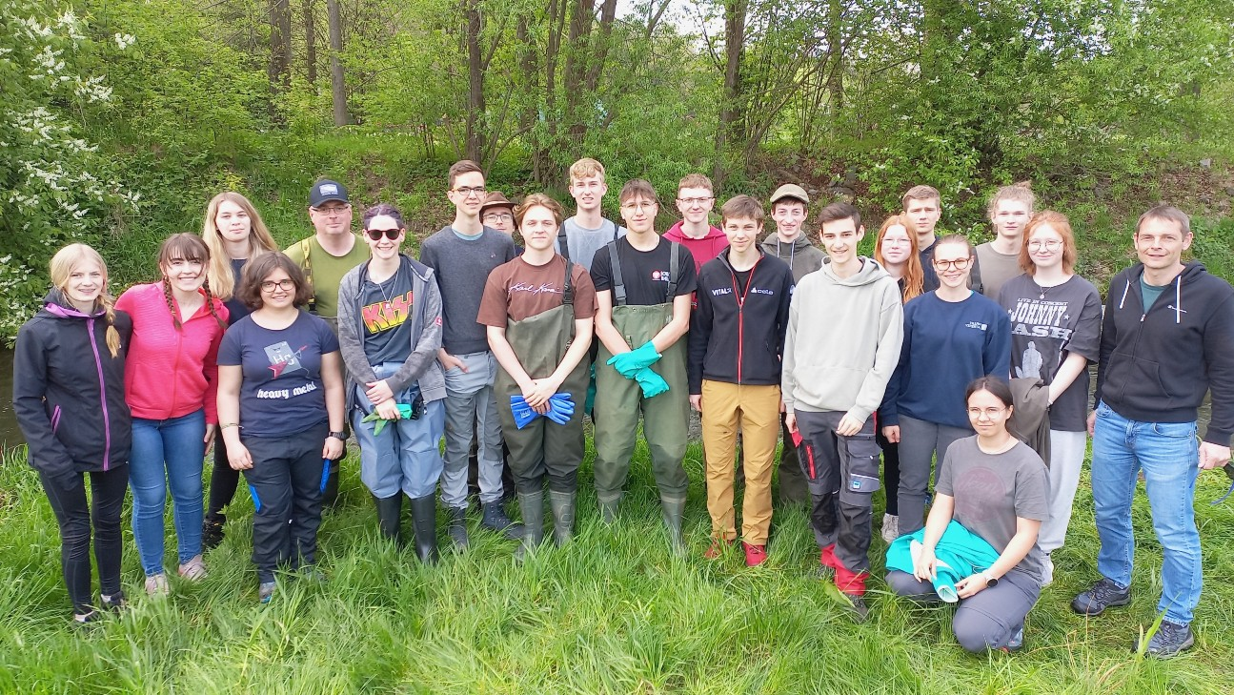
Die 3WKW der HLUW Yspertal, Privtschule des Zisterzienserstiftes Zwettl mit Sitz im Yspertal, sichtlich gut gelaunt nach der Geländearbeit! Foto: HLUW Yspertal

Yspertal, Stift Zwettl, Budweis, München – Im Mai fuhr die 3WKW-Klasse für ein 5-tägiges Programm nach Vodňany in Tschechien. In Vorlesungen, praktischen Arbeiten, Demonstrationen bzw. Exkursionen lernten sie viel Neues aus der Gewässerökologie und Fischereiwirtschaft. Unterrichtssprache war übrigens Englisch.

Praxis vor Theorie

Viele Gewässer sind durch Pestizide, Pharmazeutika, Drogen oder Hormone belastet, da Kläranlagen diese Stoffe nicht entfernen können. Beim Besuch eines Umweltlabors wurde dies den Schüler*innen eindrucksvoll vor Augen geführt. Zur wissenschaftlichen Untersuchung diverser Belastungen werden Gewässer auch regelmäßig befischt. Dabei lernte die Klasse die lokale Fischfauna kennen. Danach wurden die Fische wieder ins Gewässer zurückgesetzt.
Ein anderes wichtiges Thema war die Fischproduktion in Teichen. Man lernte die wichtigsten Schritte kennen und es wurden wichtige Wasserparameter wie Sauerstoffsättigung, pH-Wert, Leitfähigkeit, Ammonium und Phosphat an mehreren Teichen untersucht.

Aquakultur nimmt zu

Aquakultur in Kreislaufanlagen braucht weniger Ressourcen als herkömmliche Fischproduktion, indem sie diese laufend aufbereitet und wiederverwendet. Zur Nutzung überschüssiger Nährstoffe (v.a. Stickstoff) bietet es sich an, diese in einem sogenannten Aquaponic-System für die Pflanzenproduktion zu verwenden. Die Klasse baute in Kleingruppen eine eigene funktionierende Anlage zusammen. Ebenfalls interessant das Fischen von Krebsen: Man lernte deren Lebensweise kennen und erfuhr, wie problematisch invasive Vertreter in dieser Artengruppe sind. Am letzten Tag schließlich wurden Karpfen fachgerecht filetiert und daraus eine Reihe köstlicher Fischgerichte zubereitet. Danach wurden diese beim gemütlichen Beisammensein verspeist und somit eine lehrreiche Woche stilgerecht beendet.

Projektwoche der 3AUW und 3BUW – Bayern!
Umwelttechnik und Naturwissenschaften waren zentrale Themenschwerpunkte.

Der erste Programmpunkt war die Fachhochschule Wieselburg, wo die Schüler*innen an Workshops zu den Themen regenerative Energie und Umweltschutz in der Produktion teilnahmen. Am nächsten Tag wurden die BMW-Werke, das staatliche Hofbräuhaus und das Deutsche Museum, mit seiner umfassenden Sammlung an technischen Exponaten in München besucht. Ein weiteres Highlight war die Exkursion zum “Energiedorf” Wildpoldsried, bei der die energietechnischen Anlagen erklärt wurden, die wesentlich zur Energieunabhängigkeit der Gemeinde beitragen. Die Projektwoche wurde mit einer Führung durch das Konzentrationslager Dachau und mit einer Stadterkundung von München fortgesetzt. Den Abschluss bildete eine von Rangern geführte Wanderung durch den Nationalpark Berchtesgaden. Zusammenfassend lässt sich diese Projektwoche als abwechslungsreich mit umweltrelevanten Themen der Zukunft beschreiben.

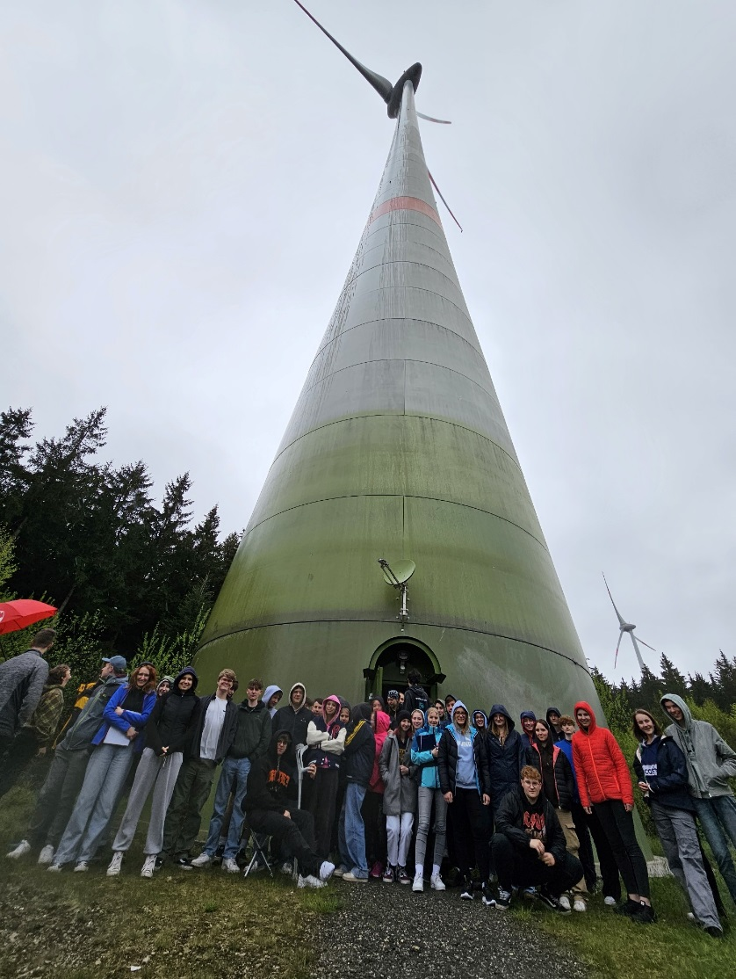
Umwelttechnik und Naturwissenschaften waren zentrale Themenschwerpunkte bei der Projektwoche in Bayern der 3AUW und der 3BUW der HLUW Yspertal; Foto: HLUW Yspertal

Anmeldung zum Schulbesuch

Vorbeischauen und mitmachen - Wer gerade eine Neue Mittelschule (NMS) oder eine Unterstufe im Gymnasium besucht und die Reife- und Diplomprüfung (Matura) an einer berufsbildenden höheren Schule mit interessanten, krisensicheren Berufsfeldern absolvieren möchte, ist bei der HLUW Yspertal genau richtig! Für die praktische Ausbildung stehen zahlreiche Labors, ein drei Hektar großes Freigelände mit Schulgarten, Versuchswasserkraftwerk, eine PV-Anlage und Solarversuchsanlagen sowie eine moderne umwelttechnische Laborhalle mit Werkstätten zur Verfügung.
„Für Interessierte ist die Anmeldung zum Schulbesuch jederzeit möglich und wir bieten sehr unkompliziert Schul- und Internatsführungen an, erklärt Schulleiter Mag. Gerhard Hackl. Schnupperschüler sind herzlich willkommen. Terminfindung für eine Schul- und Internatsführung und Infos telefonisch unter 07415 7249 oder unter: http://www.hluwyspertal.ac.at

Lebendige Privatschule des Stiftes Zwettl in Yspertal

Besonders wichtig ist die geistige und körperliche Fitness. Mit zahlreichen Sportangeboten, von Fußball für Mädchen und Burschen über Volleyball bis hin zum Bogenschießen, Klettern und Fitnessprogrammen wird den Teenagern eine Menge geboten. Ein Drittel der Unterrichtszeit findet in Form von Praktika oder Projekten statt. Projektwochen und Fachexkursionen mit Auslandskontakten, miteinander arbeiten und Spaß haben und gemeinsam coole Freizeitangebote erleben, das alles sorgt für eine lebendige Berufsausbildung. Natürlich gibt es ein Privatinternat für Mädchen und Burschen. Mit umfangreichen Förderangeboten in der Schule und im Internat kann man seine persönliche Fitness steigern. Die Ausbildung schließt man mit der Reife- und Diplomprüfung ab. Damit erlangt man auch die Studienberechtigung. Es besteht auch die Möglichkeit, danach direkt ins Arbeitsleben einzusteigen und um den Ingenieurtitel anzusuchen. Umwelt- und Abfallbeauftragte/er, mikrobiologische/er und chemische/er Laborant/in und Umweltkaufmann/frau sind nur ein paar Beispiele für Berufsmöglichkeiten.

